Муниципальное дошкольное образовательное учреждение детский сад № 1

Конспект спортивного праздника
«Весёлые старты»
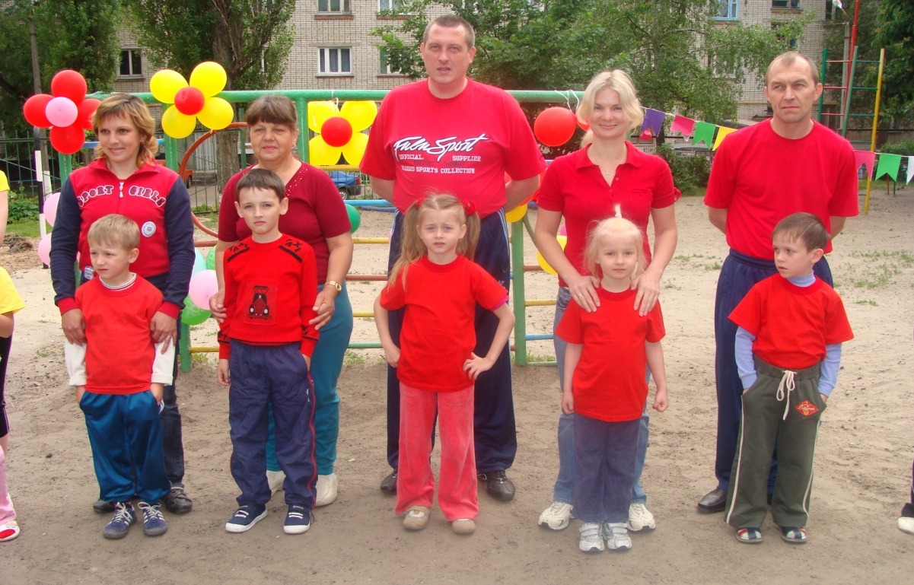

Белгород .
Цель: Развитие форм взаимодействия дошкольного образовательного учреждения и семьи в воспитании здорового ребёнка, популяризация спортивных игр, пропаганда здорового образа жизни в социуме.

Задачи: 1)формирование физической культуры личности ребёнка дошкольника, повышение мотивации всех участников педагогического процесса к ведению и пропаганде ЗОЖ;
2)привлечение внимания родителей к двигательным потребностям детей, обогащение детско-родительских отношений опытом эмоционально-насыщенного общения в спортивно - досуговой деятельности;
3)развитие игрового пространства детей, демонстрация успехов дошкольников в освоении региональной программы «Играйте на здоровье» (Л.Волошина,Т.Курилова)

Оборудование: музыкальные записи, обручи, мячи, бадминтон, ориентиры, городки, свисток.

Ход мероприятия:
Ведущий:Добрый вечер ! Встречают 1 июня всюду! Ведь это день защиты всех детей. Его недаром отмечают люди! Дети с белой кожей, дети с чёрной кожей, все они мечтают об одном и том же: чтобы жить на свете мирно, без войны-бомбы и ракеты детям не нужны! Ведущий: Я очень рада, что вы пришли к нам на праздник. Сегодня у нас радостный день- праздник детства! А праздник-это всегда здорово, это веселье, игры и забавы. А если это весёлые семейные старты, то это приятно вдвойне!
Ведущий представляет ДОУ, участвующих в празднике.
Ведущий представляет жюри.
Ведущий: Празднику спортивному рада детвора, Семейным физкультурникам- Ура, Ура, Ура!
1 конкурс «Летящий мяч» Ходьба вокруг ориентира с подбрасыванием и ловлей мяча.
2 конкурс «Дружная семейка» Родитель ставит на свои ноги ребёнка и таким образом совместно проходят вокруг ориентира.
3 конкурс «Передача мяча» Передача мяча между ног в колонне.
4 конкурс «Попади в цель» Бросок мяча в обруч с расстояния 2 метра.
5 конкурс «Ловкие ребята» Прокатывание мяча поочерёдно правой и левой рукой вокруг ориентира.
6 конкурс «Интеллектуальная викторина». Три вопроса на команду.1 минута на размышление.
7 конкурс «Пингвины» Прыжки на двух ногах с зажатым мячом между ног.
8 конкурс «Пронеси не урони» Пронести воланчик на ракетке, стараясь при этом его не уронить
9 конкурс «Городки» Игра-эстафета. В руках у каждого участника городок. Задача: построить «заборчик» на другой стороне площадки. Побеждает команда, которая первая перенесёт все городки.
Подведение итогов! Награждение команд.
Ведущий: Пусть вам семейные старты запомнятся, Пусть все невзгоды пройдут стороной, Пусть все желания ваши исполнятся, а физкультура станет родной!
В завершении праздника дети и родители рисуют мелками на асфальте на тему: «Мир и счастливая семья- пусть будет так всегда!»

Список используемой литературы:
1. Л.Н.Волошина,Т.В.Курилова программа «Играйте на здоровье».

